Министерство науки и высшего образования Российской Федерации
федеральное государственное автономное образовательное учреждение высшего образования
«Национальный исследовательский университет ИТМО»
(Университет ИТМО)

Факультет ПИиКТ

Образовательная программа Веб-технологии

Направление подготовки (специальность) 09.04.04 Программная инженерия

О Т Ч Е Т

по научно-исследовательской работе

Тема задания: Анализ зарубежных и отечественных научных источников по теме «Исследование Backend-Driven UI для быстрой доставки изменений интерфейса конечному пользователю»

Обучающийся: Каримова Юлия Олеговна, 4109

Согласовано:

Руководитель практики от университета: Государев И.Б., доцент, факультет ПИиКТ

Практика пройдена с оценкой

Дата 29.01.2025

Санкт-Петербург
2025

Содержание
ВВЕДЕНИЕ 3
Современные тренды в разработке интерфейсов и Backend-Driven UI 7
Обзор отечественных научных источников по теме исследования 12
Обзор зарубежных научных источников по теме исследования 20
ЗАКЛЮЧЕНИЕ 35
СПИСОК ИСПОЛЬЗОВАННЫХ ИСТОЧНИКОВ 37

Введение
Современные методы разработки программных продуктов активно развиваются, предоставляя бизнесу и пользователям всё больше возможностей для оперативного обновления и улучшения приложений. В условиях высокой конкуренции на рынке цифровых технологий особое внимание уделяется скорости внедрения новых функций и гибкости интерфейсов. Пользователи ожидают, что интерфейсы будут не только удобными, но и регулярно обновляться в соответствии с их потребностями.
Одним из перспективных подходов, позволяющих упростить и ускорить процесс обновления интерфейсов, является вынос логики формирования пользовательского интерфейса на серверную часть. Такой подход, известный как Backend-Driven UI (BDUI) или Server-Driven UI, даёт возможность централизованного управления логикой интерфейса, что упрощает внесение изменений и снижает зависимость от релизных циклов клиентских приложений, будь то мобильные или веб-платформы. Несмотря на многочисленные преимущества, такие как быстрая доставка изменений, уменьшение количества публикаций и гибкая персонализация интерфейса, данный подход требует тщательного анализа архитектурных решений, интеграции с микросервисами и учёта возможных рисков, связанных с зависимостью от серверной части.
Актуальность темы НИР
Актуальность данной работы обусловлена необходимостью оперативного реагирования на изменения пользовательских требований к интерфейсам и функциональности приложений. Традиционные методы обновления UI требуют публикации новых версий клиентских приложений, что увеличивает затраты времени и ресурсов. Использование Backend-Driven UI позволяет централизованно управлять логикой формирования интерфейса и доставлять изменения без необходимости обновления клиентской части, что особенно важно в условиях стремительно меняющихся требований и высокой скорости разработки.
Цель НИР
Провести анализ отечественных и зарубежных источников по теме «Исследование Backend-Driven UI для быстрой доставки изменений интерфейса конечному пользователю» с целью выявления преимуществ, недостатков и современных трендов в применении данного подхода, а также определения перспективных направлений для дальнейшей разработки и внедрения BDUI.
Объект исследования
Подходы и методологии, направленные на ускорение и упрощение доставки обновлений пользовательского интерфейса в современных программных продуктах.
Предмет исследования
Инструменты, паттерны и технологии реализации Backend-Driven UI в веб- и мобильных приложениях, обеспечивающие быструю доставку изменений интерфейса конечному пользователю.
Задачи исследования
- Осуществить поиск и анализ отечественных и зарубежных источников по теме Backend-Driven UI;
- Выделить наиболее распространённые архитектурные паттерны и технологии, используемые в Backend-Driven UI;
- Проанализировать основные тренды, связанные с внедрением Server-Driven UI, включая инструменты DevOps, CI/CD и практики управления версионированием интерфейсов;
- Изучить альтернативные подходы к быстрой доставке изменений интерфейса, такие как Client-Driven UI, микрофронтенды и подходы на основе Headless-архитектуры;
- Сравнить Backend-Driven UI с другими методами доставки изменений, выявить их преимущества и недостатки для различных сценариев применения;
- Обосновать актуальность темы на основе выявленных преимуществ и ограничений подхода Backend-Driven UI;
- Составить обзор литературы и научных публикаций по теме исследования, а также определить направления дальнейших исследований, связанных с развитием технологий BDUI.
Теоретические основы исследования
Теоретической основой проводимого исследования послужили труды таких исследователей, как Разживайкин И.С., Четвертухин В.Р., Пивоваров В.В., Коваль М.Е., Svensson M., Runemark A., Agrawal V., а также Ollila R., Casaca J. и других авторов, изучающих Backend-Driven UI в контексте мобильной и веб-разработки.
Информационная база исследования
Основными источниками данных выступили электронные библиотеки eLIBRARY, IEEE Xplore, ScienceDirect, ResearchGate и ACM Digital Library, а также специализированные платформы Medium, Habr, VC и др., где представлены статьи и блоги опытных разработчиков.
Методы исследования
В ходе работы использовались методы:
- Анализ российских и зарубежных источников, систематизация полученных материалов;
- Сравнительный анализ выявленных подходов и технологий;
- Обобщение результатов с целью определения ключевых преимуществ и недостатков BDU.
Результаты исследования
В ходе проведённой работы был выполнен анализ отечественных и зарубежных источников, посвящённых подходу Backend-Driven UI (BDUI). Исследования показали, что BDUI играет ключевую роль в создании гибких и персонализированных интерфейсов, ускоряя процесс разработки и снижая затраты. Отечественные публикации подчеркивают актуальность BDUI для оптимизации разработки и персонализации интерфейсов, а зарубежные источники делают акцент на сокращении времени выхода продукта на рынок и кросс-платформенной унификации интерфейсов. Выявленные подходы демонстрируют, что BDUI является мощным инструментом для динамического управления пользовательскими интерфейсами.
Изученные материалы позволили выделить основные тренды и методы, которые раскрывают потенциал BDUI для внедрения новейших технологий. Этот подход открывает новые возможности для быстрого тестирования, персонализации интерфейсов и адаптации под пользовательские предпочтения. Результаты исследования создают основу для дальнейшего изучения BDUI с целью его эффективного применения в современных мобильных и веб-приложениях, что поможет улучшить пользовательский опыт и ускорить внедрение изменений.

Современные тренды в разработке интерфейсов И Backend-Driven UI
Современный цифровой мир диктует новые требования к разработке пользовательских интерфейсов. С развитием технологий и увеличением конкуренции между мобильными и веб-приложениями компании сталкиваются с необходимостью создания интерфейсов, которые не только соответствуют высокому уровню пользовательского опыта (UX), но и быстро адаптируются к изменениям. Гибкость интерфейсов становится критически важной для успешного позиционирования на рынке. Основные факторы, влияющие на актуальность разработки гибких интерфейсов, включают:
- Растущая сложность приложений. Современные мобильные и веб-приложения требуют постоянного обновления функциональности и интерфейса. Это касается как крупных корпоративных решений, так и продуктов для массового рынка, где интерфейсы должны адаптироваться к новым требованиям пользователей.
- Скорость изменений. Быстрая доставка изменений и обновлений интерфейса позволяет компаниям оперативно реагировать на запросы пользователей и изменения на рынке. Задержки в обновлении могут привести к утрате конкурентных преимуществ.
- Персонализация. Пользователи ожидают, что приложения будут предлагать персонализированный опыт, что требует динамической подстройки интерфейсов под предпочтения, местоположение и поведение пользователя.
- Сокращение затрат на разработку. Повторное использование кода и минимизация затрат на адаптацию интерфейса снижают финансовую и временную нагрузку на команды разработчиков.

Современные тренды в разработке интерфейсов
- Server-Driven и Backend-Driven UI. Одной из ключевых тенденций является переход к серверно-управляемым архитектурам интерфейсов, таким как Backend-Driven UI. Эти подходы позволяют серверной части приложения определять, какие компоненты пользовательского интерфейса должны отображаться, что дает значительные преимущества в гибкости и скорости доставки обновлений.
- Микрофронтенды. Разделение интерфейса на независимые компоненты, каждый из которых может быть разработан и развернут отдельно, позволяет улучшить масштабируемость и упрощает управление сложными проектами.
- A/B-тестирование и динамическая адаптация. Использование серверно-управляемых подходов облегчает реализацию A/B-тестов, что позволяет компаниям быстрее проверять гипотезы и вносить изменения на основе реальных данных о поведении пользователей.
- Интеграция с DevOps и CI/CD. Современные инструменты и практики DevOps позволяют автоматизировать процесс доставки изменений, обеспечивая высокую частоту развертывания и стабильность приложения.
- Оптимизация производительности. Внедрение технологий кэширования и минимизации запросов позволяет снизить нагрузку на серверы и ускорить отклик приложения, что особенно важно для мобильных устройств с ограниченными ресурсами.

Эволюция подходов к разработке гибких интерфейсов
Появление подхода Backend-Driven UI стало логичным продолжением развития технологий в области пользовательских интерфейсов. В начале пути разработки UI использовались статические подходы, где весь интерфейс определялся в клиентском приложении. Это создавало ряд проблем, включая:
- необходимость частых обновлений приложений через магазины приложений;
- сложности в реализации персонализированных интерфейсов;
- высокую стоимость внесения изменений.
С развитием API и архитектуры микросервисов появились более гибкие решения, такие как Headless-архитектура и Client-Driven UI. Однако они не всегда позволяли достичь необходимой скорости доставки изменений и гибкости. Backend-Driven UI стал ответом на эти вызовы, предлагая централизованное управление интерфейсом через сервер.

Определение Backend-Driven UI
Backend-Driven UI (BDUI) – это архитектурный подход, при котором серверная часть приложения управляет отображением интерфейса. Сервер предоставляет данные о том, какие компоненты и в каком виде должны быть отрисованы на клиентской стороне. Основные характеристики подхода включают:
- Динамическое формирование интерфейса. Сервер передает клиенту информацию в виде JSON или другого формата данных, описывающую структуру интерфейса.
- Минимизация клиентской логики. Клиентская часть приложения отвечает только за визуализацию данных, предоставленных сервером, что упрощает её структуру и разработку.
- Персонализация. Сервер может формировать интерфейс в зависимости от контекста пользователя (например, геолокация, язык, история взаимодействий).
- Гибкость обновлений. Изменения интерфейса могут быть внесены на сервере без необходимости обновлять клиентское приложение.

Принципы работы Backend-Driven UI
- Разделение ответственности. Клиентская часть отвечает за визуализацию, а серверная – за логику и данные. Это позволяет разработчикам сосредоточиться на своих областях компетенции.
- Использование API. Сервер предоставляет стандартизированные API, которые используются для передачи данных о структуре интерфейса.
- Кэширование. Для повышения производительности используется кэширование часто запрашиваемых данных.
- Версионирование интерфейсов. Для обеспечения совместимости между клиентской и серверной частями используется версионирование API.
- Тестирование и мониторинг. Автоматизированное тестирование и мониторинг позволяют оперативно выявлять и устранять ошибки.

Альтернативные подходы к быстрой доставке изменений
- Client-Driven UI. В этом подходе клиентская часть приложения полностью отвечает за формирование интерфейса. Хотя он обеспечивает больше контроля со стороны клиента, изменения требуют обновления приложения.
- Headless-архитектура. Этот подход предусматривает использование API для передачи данных между сервером и клиентом, где клиентская часть формирует интерфейс на основе полученных данных. Он более гибкий, чем Client-Driven UI, но сложнее в реализации.
- Микрофронтенды. Разделение интерфейса на независимые модули позволяет разрабатывать и развертывать их независимо, что ускоряет внедрение изменений.
- Использование фреймворков. Современные фреймворки (например, React, Vue.js) поддерживают быструю разработку и внедрение изменений благодаря модульной архитектуре.

Выводы
Backend-Driven UI представляет собой мощный инструмент для разработки гибких и масштабируемых интерфейсов. Этот подход позволяет ускорить доставку изменений, улучшить персонализацию и сократить затраты на разработку. Однако его успешное внедрение требует тщательного планирования и наличия квалифицированных специалистов, способных учитывать все аспекты архитектуры.

Обзор отечественных научных источников по теме исследования
Российские исследования и публикации в области информационных технологий активно освещают вопросы разработки гибких интерфейсов, таких как Backend-Driven UI (BDUI). Этот подход, предлагающий перенос значительной части логики формирования интерфейса на серверную часть, рассматривается отечественными учёными как инструмент для повышения гибкости и скорости разработки приложений. Среди отечественных источников особого внимания заслуживают работы И.С. Разживайкина и В.Р. Четвертухина, которые углубленно анализируют возможности и преимущества применения BDUI в разработке.

Backend-Driven UI в мобильной разработке: возможности подхода (И.С. Разживайкин)
Статья Разживайкина «Backend-Driven UI в мобильной разработке: возможности подхода» посвящена анализу перспектив использования BDUI в мобильных приложениях, акцентируя внимание на динамическом управлении интерфейсами. Автор подчёркивает, что BDUI решает ключевые проблемы традиционной разработки UI, такие как длительный цикл обновления приложений и сложности в реализации персонализации [1].
Разживайкин отмечает, что одной из главных причин роста популярности Backend-Driven UI является необходимость быстрого внесения изменений в интерфейс приложений без необходимости полного обновления клиентского приложения через магазины приложений. Это особенно важно для корпоративных приложений, которые требуют высокой скорости адаптации к изменениям бизнеса.
Автор отмечает, что многие успешные компании уже внедрили BDUI в свои процессы разработки, что подтверждает успешность подхода:
- Ozon (Россия);
- Альфа-банк (Россия);
- Airbnb (США);
- Яндекс (Россия);
- Теле 2 (Казахстан) [1].
Архитектурные особенности этого подхода заключаются в том, что сервер отвечает за формирование структуры интерфейса, передавая клиенту данные о том, какие компоненты и в каком виде должны быть отображены. Эти данные передаются в формате JSON, а клиентская часть приложения парсит их и отображает соответствующий интерфейс на экране устройства, обеспечивая динамичность и адаптивность системы.
Для наглядности ниже приведена примерная схема работы Backend-Driven UI (рисунок 1).
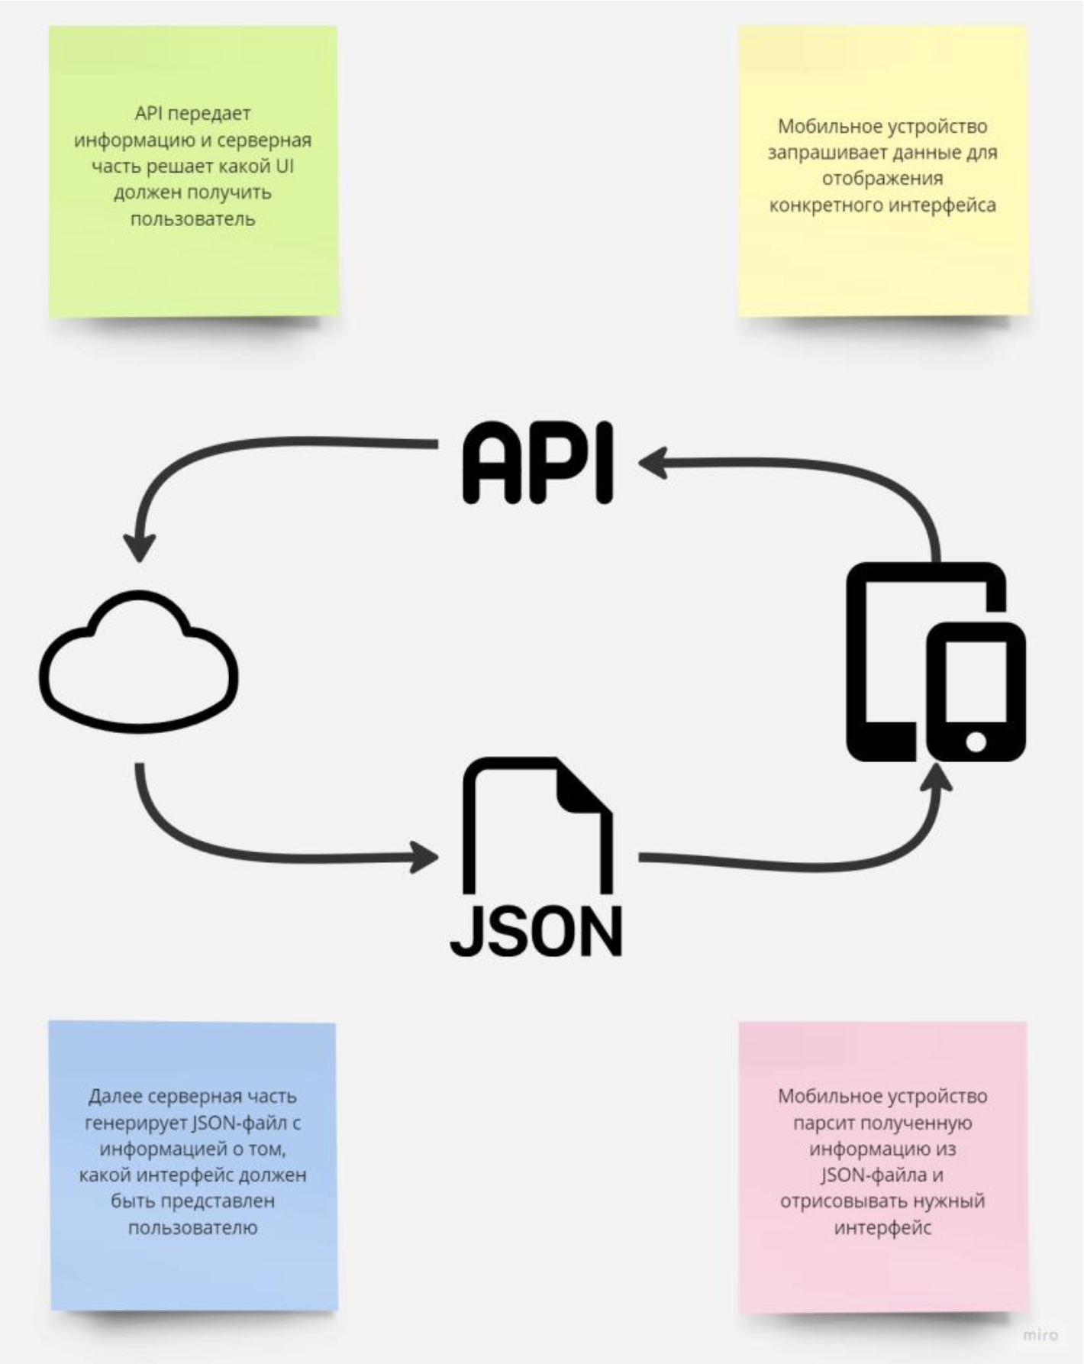
Рисунок 1 – Концепция подхода backend-driven UI [1]
Преимущества подхода:
- Сокращение времени обновлений: изменения интерфейса становятся доступными пользователям мгновенно, без необходимости скачивания новых версий приложений.
- Удобство проведения A/B-тестов: сервер может динамически изменять компоненты интерфейса для разных групп пользователей, что упрощает тестирование новых функций.
- Персонализация: интерфейс адаптируется под конкретного пользователя, учитывая его геолокацию, историю взаимодействий и предпочтения.
- Согласованность между платформами: единый подход к управлению интерфейсами позволяет поддерживать одинаковый пользовательский опыт на iOS и Android.
Сложности подхода:
- Сложности в отладке: если интерфейс не отображается корректно, разработчику сложнее понять, в чём проблема – на стороне сервера или клиента.
- Зависимость от сети: при плохом интернет-соединении доступность динамически формируемого интерфейса может быть ограничена.
- Увеличение сложности бэкенда: серверная часть должна быть готова к обработке большого количества запросов, включая сценарии масштабирования.
Вывод
Разживайкин приходит к выводу, что Backend-Driven UI может стать стандартом для разработки крупных мобильных приложений, особенно в корпоративном сегменте. Однако для успешной реализации необходимо учитывать ограничения подхода, такие как зависимость от качества сети и сложность архитектуры.
Преимущества применения зависимого от платформы Backend-Driven UI (В.Р. Четвертухин)
Работа Четвертухина рассматривает BDUI с точки зрения его платформенной специфики. Автор подчёркивает, что зависимый от платформы BDUI позволяет учитывать особенности конкретных операционных систем (iOS, Android), что повышает эффективность работы приложений.
В статье рассматривается, как BDUI может быть адаптирован под особенности отдельных платформ. Например, для iOS это может быть более тесная интеграция с инструментами Swift, а для Android — использование Kotlin для эффективного управления динамическими компонентами [2].
Четвертухин также описывает популярные инструменты, используемые для реализации BDUI, такие как REST API, GraphQL, а также использование JSON для передачи данных о компонентах интерфейса. Автор подчёркивает важность надёжного кэширования и версионирования API для обеспечения стабильной работы приложений​.
Четвертухин приходит к выводу, что платформа-ориентированный BDUI особенно полезен для приложений, требующих высокой степени персонализации и постоянного взаимодействия с пользователем.

Статьи и блоги
Кроме научных исследований, значительный вклад в популяризацию Backend-Driven UI (BDUI) вносят профессиональные статьи и блоги, которые стали основными платформами для обсуждения этого подхода. Поскольку тема является относительно новой и ещё не получила достаточного освещения в академической среде, именно блоги и статьи опытных разработчиков играют ключевую роль в её распространении. В таких источниках специалисты делятся практическим опытом, разбирают успешные кейсы внедрения BDUI в крупных компаниях, обсуждают возникающие вызовы и предлагают решения.
Активное обсуждение BDUI в блогах объясняется быстрым развитием технологий и необходимостью оперативно обмениваться знаниями. Авторы из ведущих IT-компаний, таких как Airbnb, Spotify, Uber и Ozon публикуют свои наработки и идеи, показывая реальный потенциал подхода для ускорения разработки и улучшения пользовательского опыта. Такие платформы, как Medium, Habr, VC, HackerNoon и корпоративные блоги, стали местом, где формируются основные принципы и методы применения BDUI, что дополнительно стимулирует развитие темы.
Кроме того, обсуждение BDUI в неакадемических источниках позволяет не только ускорить внедрение подхода в индустрии, но и выявить перспективные направления для дальнейших научных исследований. Таким образом, блоги и профессиональные статьи не только популяризируют BDUI, но и служат важным инструментом для развития технологий и их эффективного применения.

Преимущества подхода Backend-Driven UI в разработке мобильных приложений (Митюкляев В.)
В статье на Habr команда Ozon делится опытом внедрения и использования Backend-Driven UI (BDUI) в мобильных приложениях, что особенно важно для e-commerce, где скорость изменений играет критическую роль. Автор описывает, как BDUI позволяет динамически управлять интерфейсами через сервер, минимизируя зависимость от обновлений приложения в магазинах [6].
Реализация BDUI в Ozon построена на использовании Composer SDK, которая выполняет роль «браузера виджетов». Сервер формирует структуру интерфейсов в формате JSON, передаёт её клиенту, а SDK разбирает эти данные, превращая их в видимые элементы приложения. Центральным элементом этой системы является Layout Management Tool (LMT) — инструмент для управления шаблонами интерфейсов. Через эту панель продакт-менеджеры могут добавлять виджеты, менять их местоположение, задавать параметры и моментально публиковать изменения. Такой подход позволяет создавать новые страницы, адаптировать навигацию и тестировать гипотезы, не привлекая разработчиков [6].
Ключевая особенность подхода в Ozon заключается в использовании системы виджетов. Каждый виджет представляет собой отдельный UI-элемент с собственной логикой, которая определяет его отображение, взаимодействие с другими элементами и работу с сервером. Для согласованности работы виджетов между платформами (iOS, Android, веб) используются контракты.
Контракт — это документация, содержащая описание JSON-моделей, которые передаются сервером. Он включает описание всех полей, их типов и опциональности, что позволяет избежать ошибок при интеграции новых виджетов. Кроме того, контракты помогают поддерживать совместимость старых и новых версий виджетов. Если, например, добавляется новое поле или изменяется логика работы виджета, контракт фиксирует эти изменения, чтобы разные версии клиента могли корректно работать с новыми данными.
Одним из значительных преимуществ BDUI для Ozon стало то, что команды бизнес-направлений могут самостоятельно управлять интерфейсами. Например, при запуске новой акции или создании страницы товара достаточно внести изменения в LMT, после чего они автоматически отображаются у пользователей без необходимости обновления приложения через App Store или Google Play. Это особенно важно для e-commerce, где частые изменения интерфейсов являются необходимостью.
Однако у подхода есть и свои недостатки. Автор упомянул следующие трудности, с которыми они столкнулись:
- Проблемы с переиспользованием. С увеличением числа виджетов сложнее понять, какие из них можно доработать или использовать повторно. Это приводит к затратам времени и ресурса на создание новых, дублирующих элементы.
- Производительность страниц. Тяжёлые виджеты с анимациями и видео снижают скорость загрузки страниц и ухудшают плавность скролла. Например, праздничные виджеты на главной странице Ozon замедляли работу приложения, несмотря на оптимизацию лёгких виджетов.
- Избыточность данных. Каждый виджет запрашивает данные независимо, даже если они повторяются. Так, цена товара передаётся в несколько виджетов (например, кнопки и блок с ценой), что увеличивает объём данных и нагрузку.
- Связанные виджеты. Изоляция виджетов усложняет их взаимодействие. Для изменения состояния (например, при активации фильтров) приходится обновлять всю страницу, что не всегда удобно. Решением может быть использование внутренних сервисов для обновления данных без полной перезагрузки страницы.
В целом подход Backend-Driven UI в Ozon доказал свою эффективность. Он позволил ускорить внедрение изменений, упростить A/B-тестирование и снизить нагрузку на разработчиков, сделав процесс управления интерфейсами более гибким и адаптивным. Такой опыт показывает, что BDUI способен справляться с высокими требованиями динамичных индустрий, таких как e-commerce, несмотря на определённые сложности реализации.

Backend Driven UI: о трендовом подходе к созданию мобильных приложений (Матвеев А.)
Статья на VC.ru делает упор на практическое применение и подробно рассказывает о возможностях и реальных кейсах использования Backend-Driven UI (BDUI) в разработке приложений. Вот несколько интересных моментов:

Low-code и гибкость BDUI
Автор подчёркивает, что использование low-code технологий в сочетании с BDUI значительно упрощает настройку процессов и интеграцию новых функций. Это позволяет администраторам без привлечения разработчиков настраивать рабочие процессы, добавлять новые элементы интерфейса или изменять существующие сценарии. Например, через панель управления можно мгновенно настроить виджет или функциональный блок и сделать его доступным пользователям [7].
Сбор данных о вакцинации во время пандемии
BDUI позволил компании оперативно адаптироваться к вызовам пандемии COVID-19. Когда возникла необходимость собрать данные о вакцинации сотрудников, команда за один вечер разработала и внедрила новый процесс. Утром следующего дня все сотрудники получили доступ к форме сбора данных через приложение. Это подчёркивает, насколько быстро и гибко BDUI позволяет реализовывать новые процессы.
Мультиролевая модель в приложении SkolCity
В супераппе для экосистемы «Сколково» BDUI обеспечил динамическую настройку интерфейсов для более чем 20 ролей пользователей. Например, гости получают доступ к базовым функциям (календарь мероприятий, заказ такси), а жильцы — к управлению пропусками и обращениям в управляющую компанию. Система позволяет мгновенно активировать дополнительные роли для пользователей, предоставляя новые интерфейсы и функции.
Маркетинговые и UX-эксперименты
BDUI упрощает тестирование различных гипотез, например, через A/B-тесты. В одном из проектов команда проверяла разные подходы к онбордингу пользователей, чтобы выяснить, как лучше представить функциональность приложения. Возможность быстро изменять интерфейсы помогла определить оптимальное решение.
Выводы по анализу статей и блогов
Обе статьи подчеркивают значимость BDUI как мощного инструмента для гибкой разработки интерфейсов. На VC.ru внимание уделено бизнес-пользе и примерам из корпоративного сегмента, а статья на Habr даёт глубокий технический анализ и показывает реализацию BDUI в реальных проектах, таких как Ozon.

Общие выводы по отечественным исследованиям
Российская научная литература и практика разработки сходятся в том, что Backend-Driven UI является перспективным подходом для создания гибких интерфейсов. Среди ключевых аспектов можно выделить:
- Улучшение пользовательского опыта. BDUI позволяет адаптировать интерфейсы под уникальные потребности пользователей, повышая их удовлетворённость.
- Снижение затрат на разработку. Минимизация необходимости клиентских обновлений и повторного использования компонентов позволяет сократить расходы.
- Тесная интеграция с DevOps. Использование CI/CD процессов ускоряет доставку изменений и улучшает их стабильность.
Тем не менее, существуют и вызовы, связанные с повышенной сложностью реализации и зависимостью от серверной части. Дальнейшие исследования могут быть направлены на поиск решений, минимизирующих эти недостатки и адаптирующих BDUI для различных доменов.

Обзор зарубежных научных источников по теме исследования
Зарубежные источники также активно исследуют подход Backend-Driven UI, уделяя особое внимание его возможностям для оптимизации разработки и управления интерфейсами. Кроме этого, нашлось множество публикаций, которые посвящены изучению влияния персонализации на пользовательский опыт. Эти исследования подчёркивают, что с ростом разнообразия потребностей аудитории и числа пользователей возрастает необходимость адаптации приложений и веб-сервисов под индивидуальные предпочтения. Backend-Driven UI, как архитектурный подход, позволяет не только упростить управление интерфейсами, но и эффективно внедрить персонализацию на уровне серверной архитектуры. Далее будут рассмотрены ключевые аспекты, представленные в зарубежных исследованиях, с акцентом на преимущества, недостатки и особенности BDUI.

Персонализация интерфейсов
Персонализация рассматривается как процесс адаптации интерфейсов под индивидуальные потребности пользователей. Исследование Даршаны Desaid D. и других авторов отмечает, что персонализированные интерфейсы позволяют снизить когнитивную нагрузку, устранить информационную перегрузку и повысить удовлетворённость пользователей за счёт предоставления релевантного контента​.
Это особенно важно для электронных платформ, где пользователи взаимодействуют с большими объёмами информации, например, в интернет-магазинах.
Статья Desaid D. «An Empirical Study of Website Personalization Effect on Users Intention to Revisit E-commerce Website Through Cognitive and Hedonic Experience» предлагает глубокий анализ влияния персонализации на удовлетворённость пользователей и их намерение вернуться к использованию сайта. Исследование показывает, что персонализация становится ключевой стратегией для улучшения пользовательского опыта, уменьшения информационной перегрузки и повышения вовлечённости аудитории [12].
В статье подчёркивается, что персонализация позволяет адаптировать контент, структуру и оформление веб-сайтов под индивидуальные потребности пользователей. Персонализация делится на три основные категории:
- Информационная персонализация — настройка контента под запросы и предпочтения пользователей.
- Презентационная персонализация — изменение интерфейса, включая цветовую схему, макет и фон.
- Навигационная персонализация — упрощение пользовательского пути за счёт создания удобных ссылок и категорий​.
Эти аспекты персонализации оказывают значительное влияние на когнитивный и гедонический опыт пользователей. И абсолютно все эти аспекты можно персонализировать с помощью BDUI. В статье описано исследование, где были задействованы данные 547 пользователей таких e-commerce сайтов, как Amazon и Flipkart. Результаты подтвердили, что персонализация уменьшает когнитивные усилия, требуемые для поиска информации, повышает восприятие полезности и простоты использования сайта, а также усиливает ощущение удовольствия от взаимодействия. Это, в свою очередь, положительно сказывается на удовлетворённости пользователей и увеличивает их склонность к повторному посещению сайта​.
Методика включала использование структурного моделирования уравнений (SEM), которое подтвердило гипотезы о влиянии различных аспектов персонализации на когнитивный и гедонический опыт. Было установлено, что информационная персонализация имеет наибольшее влияние на когнитивный опыт, в то время как презентационная и навигационная персонализация усиливают чувство контроля и удовольствия.
Статья Desaid D. показывает, что персонализация является мощным инструментом для удержания пользователей и повышения их вовлечённости. Успешная реализация персонализированных функций требует учёта когнитивных и эмоциональных потребностей аудитории, а также использования современных технологий, таких как адаптивный контент и анализ пользовательских данных.
В статье «The Influence of Personalization on Consumer Satisfaction: Trends and Challenges» Касаки и Мигеля также поднимается вопрос важности персонализации пользовательских интерфейсов. Авторы подчёркивают, что персонализация играет ключевую роль в повышении потребительской лояльности и улучшении взаимодействия с сервисами.
Авторы выделяют новый аспект — адаптивность персонализации в реальном времени. Это значит, что интерфейсы должны изменяться не только на основе статических данных, но и в зависимости от текущего поведения пользователя. Например, если клиент проявляет интерес к определённому типу товаров, интерфейс может мгновенно адаптироваться, предлагая релевантные продукты или упрощая путь поиска.
Также в статье обсуждается персонализация для разных поколений пользователей. Авторы приводят данные, согласно которым молодая аудитория ценит интерактивность и визуальные элементы, а старшее поколение — простоту и функциональность интерфейсов. Это подчёркивает важность гибкой архитектуры, такой как BDUI, для настройки интерфейсов под разные демографические группы.

Роль BDUI в реализации персонализации
Backend-Driven UI предоставляет компаниям эффективный способ реализации персонализации. Исследование Agrawal V. «The Need for Server-Driven UI in iOS: Enhancing Flexibility and Reducing App Update Cycles» подчёркивает, что SDUI позволяет серверу управлять структурой интерфейса, контентом и функциями, что особенно важно для адаптации приложений под индивидуальные предпочтения пользователей​ [9].
Стоит отметить, что иногда в статьях упоминается Backend-Driven UI (BDUI), а иногда Server-Driven UI (SDUI). BDUI и SDUI имеют схожую концепцию управления интерфейсами с помощью серверной архитектуры, но различаются в подходах и масштабах применения. BDUI обычно ориентирован на более сложные структуры интерфейсов с высокой степенью кастомизации и интеграции между сервером и клиентом, что делает его идеальным для многофункциональных приложений, таких как маркетплейсы или корпоративные системы. SDUI, в свою очередь, акцентирует внимание на минимизации клиентской логики и оптимизации для простых интерфейсов, что особенно актуально для мобильных приложений, где важна скорость работы и минимальный размер клиентской части. Оба подхода поддерживают персонализацию и динамическое изменение интерфейсов, но BDUI более универсален и гибок, тогда как SDUI направлен на упрощение и ускорение разработки для узконаправленных задач. Но глобально оба подхода работают примерно одинаково, поэтому часто эти понятия взаимозаменяемы.
Сервер формирует JSON-структуры, которые описывают интерфейс в зависимости от контекста пользователя, включая:
- геолокацию;
- историю покупок;
- пол;
- интересы пользователя и т.д.
Этот подход позволяет отображать персонализированные предложения, настраивать интерфейсы для различных групп пользователей и мгновенно тестировать новые функции. Например, в iOS-приложениях, где процесс обновления через App Store может занять несколько дней, BDUI позволяет моментально вносить изменения, что улучшает пользовательский опыт и ускоряет маркетинговые кампании. Например, в ритейл-приложениях можно динамически отображать разные раскладки товаров на основе истории покупок или геолокации пользователей.
Автор также упоминает удобство A/B-тестирования. Команды могут экспериментировать с различными версиями интерфейсов для определённых сегментов пользователей, анализируя их поведение без необходимости обновления приложения.
Плюсы и минусы, выделенные в статье, схожи с уже рассмотренными ранее, поэтому нет смысла на них акцентироваться. Однако автор подчёркивает, что SDUI — это не просто тренд, а мощный инструмент для разработки современных мобильных приложений. Его применение позволяет разработчикам фокусироваться на функциональности и продуктивности, а не на трудоёмких процессах обновления интерфейсов через магазины приложений. Однако внедрение SDUI требует сбалансированного подхода: необходимо учитывать дополнительные сложности в управлении бэкендом и снижении сетевой нагрузки.

BDUI и Low-Code
Backend-Driven UI (BDUI) тесно перекликается с принципами Low-Code разработки, особенно в контексте упрощения создания интерфейсов и их адаптации под разные пользовательские группы. Статья Khalajzadeh и Grundy «Accessibility of Low-Code Approaches: A Systematic Literature Review» подчеркивает, что Low-Code платформы создают новые возможности для быстрого внедрения изменений в пользовательских интерфейсах, используя декларативные методы программирования и визуальные языки [14].
BDUI и Low-Code объединяет идея минимизации сложности разработки, но особенность BDUI заключается в его интеграции с административными инструментами, позволяющими менеджерам и продакт-менеджерам вносить изменения в интерфейсы без привлечения разработчиков. Серверная часть BDUI управляет структурой интерфейса, отправляя данные клиенту, который их визуализирует, а изменения могут быть внесены через панели управления, напоминающие Low-Code платформы. Такие системы предоставляют визуальные инструменты, позволяющие менеджерам адаптировать интерфейсы, добавлять новые элементы или настраивать параметры интерфейса, что упрощает персонализацию и ускоряет процессы тестирования.
Например, BDUI может использоваться как часть Low-Code платформ для быстрой персонализации: администратор вносит изменения в интерфейс через панель управления, и они моментально отражаются на клиентской стороне, без необходимости обновления приложения. Такой подход облегчает A/B-тестирование, адаптацию под целевые группы пользователей и запуск новых маркетинговых кампаний.

Backend-Driven UI и современные фреймворки
Backend-Driven UI (BDUI) активно использует современные фреймворки и компоненты для реализации фронтенда, что делает этот подход гибким и высокопроизводительным. В статье Ollila, Mäkitalo и Mikkonen «Modern Web Frameworks: A Comparison of Rendering Performance» авторы отмечают, что современные фреймворки, такие как React, Angular, Vue, Svelte и Blazor, предоставляют эффективные инструменты для реализации динамических пользовательских интерфейсов, что делает их популярным выбором для BDUI​ [10].
В большинстве случаев BDUI базируется на компонентной архитектуре, где фреймворки управляют отрисовкой интерфейса, выполняя роль "визуализатора" данных, поступающих от сервера. Фреймворки упрощают реализацию BDUI благодаря:
- Декларативной модели программирования, которая позволяет разработчикам сосредоточиться на описании состояния интерфейса, а не на реализации его переходов.
- Поддержке компонентной архитектуры, где каждый компонент отвечает за отдельную часть интерфейса, что упрощает масштабируемость и повторное использование кода.
- Механизмам управления состоянием, которые помогают синхронизировать данные между сервером и пользовательским интерфейсом.
Использование современных фреймворков, таких как React, Angular и Svelte, делает BDUI мощным инструментом для создания гибких, масштабируемых и персонализированных интерфейсов. Они не только упрощают реализацию сложных UI, но и позволяют максимально эффективно использовать серверные данные для динамической адаптации интерфейсов под конкретные задачи.

Статьи и блоги
С развитием технологий и ростом популярности Backend-Driven UI (BDUI) крупные компании всё чаще делятся своим опытом внедрения этого подхода. Статьи и блоги от опытных зарубежных разработчиков из успешных компаний предоставляют нам ценные практические знания, подкреплённые реальными кейсами. Эти материалы позволяют не только понять преимущества и вызовы BDUI, но и получить представление о лучших практиках его реализации в масштабных проектах. Далее будут рассмотрены публикации, основанные на реальном опыте работы с BDUI в ведущих компаниях.

Brooks R. A Deep Dive into Airbnb’s Server-Driven UI System
Статья автора Brooks R., опубликованная на платформе Medium, представляет глубокий анализ серверно-управляемой системы пользовательских интерфейсов (Server-Driven UI, SDUI), используемой в Airbnb. Автор рассказывает о платформе Ghost Platform (GP), которая позволяет компании ускорять доставку новых функций для пользователей веб-приложений, iOS и Android. Эта система является ключевым инструментом для повышения эффективности разработки и улучшения взаимодействия с пользователями [21].
Почему SDUI?
Традиционные подходы к разработке UI основываются на модели, где бэкенд отвечает только за передачу данных, а клиентская часть (веб, iOS или Android) — за построение интерфейса на их основе. Однако этот метод обладает рядом ограничений:
- Сложная клиентская логика. Каждое приложение содержит собственную логику преобразования данных в интерфейс, что затрудняет их поддержку и обновление.
- Проблемы синхронизации. Поддержка единообразного интерфейса между веб-версией, iOS и Android требует значительных усилий.
- Проблемы версиирования мобильных приложений. Обновления требуют публикации новых версий приложения через магазины, что замедляет доставку новых функций пользователям.
SDUI устраняет эти проблемы, передавая управление интерфейсами серверу. Вместо данных сервер отправляет UI-описания, которые клиент визуализирует. Это позволяет снизить сложность разработки и ускорить внедрение новых функций.
Ghost Platform (GP) — это единая, стандартизированная система SDUI, разработанная Airbnb для управления интерфейсами на всех платформах. Её основная задача — упростить разработку и позволить командам быстрее тестировать и запускать новые функции. Мы рассмотрим ее подробнее, так как она реализует все ключевые особенности SDUI и BDUI.
Ключевые особенности GP:
- Универсальная схема данных. GP использует общую GraphQL-схему для всех платформ (веб, iOS, Android). Это позволяет разработчикам работать с единым набором данных, избегая расхождений между платформами.
- Модульная структура интерфейсов. GP основывается на двух основных концепциях — секциях (sections) и экранах (screens). Секции представляют собой минимальные элементы интерфейса, такие как кнопки или заголовки, а экраны отвечают за их организацию и макет (рисунок 2).
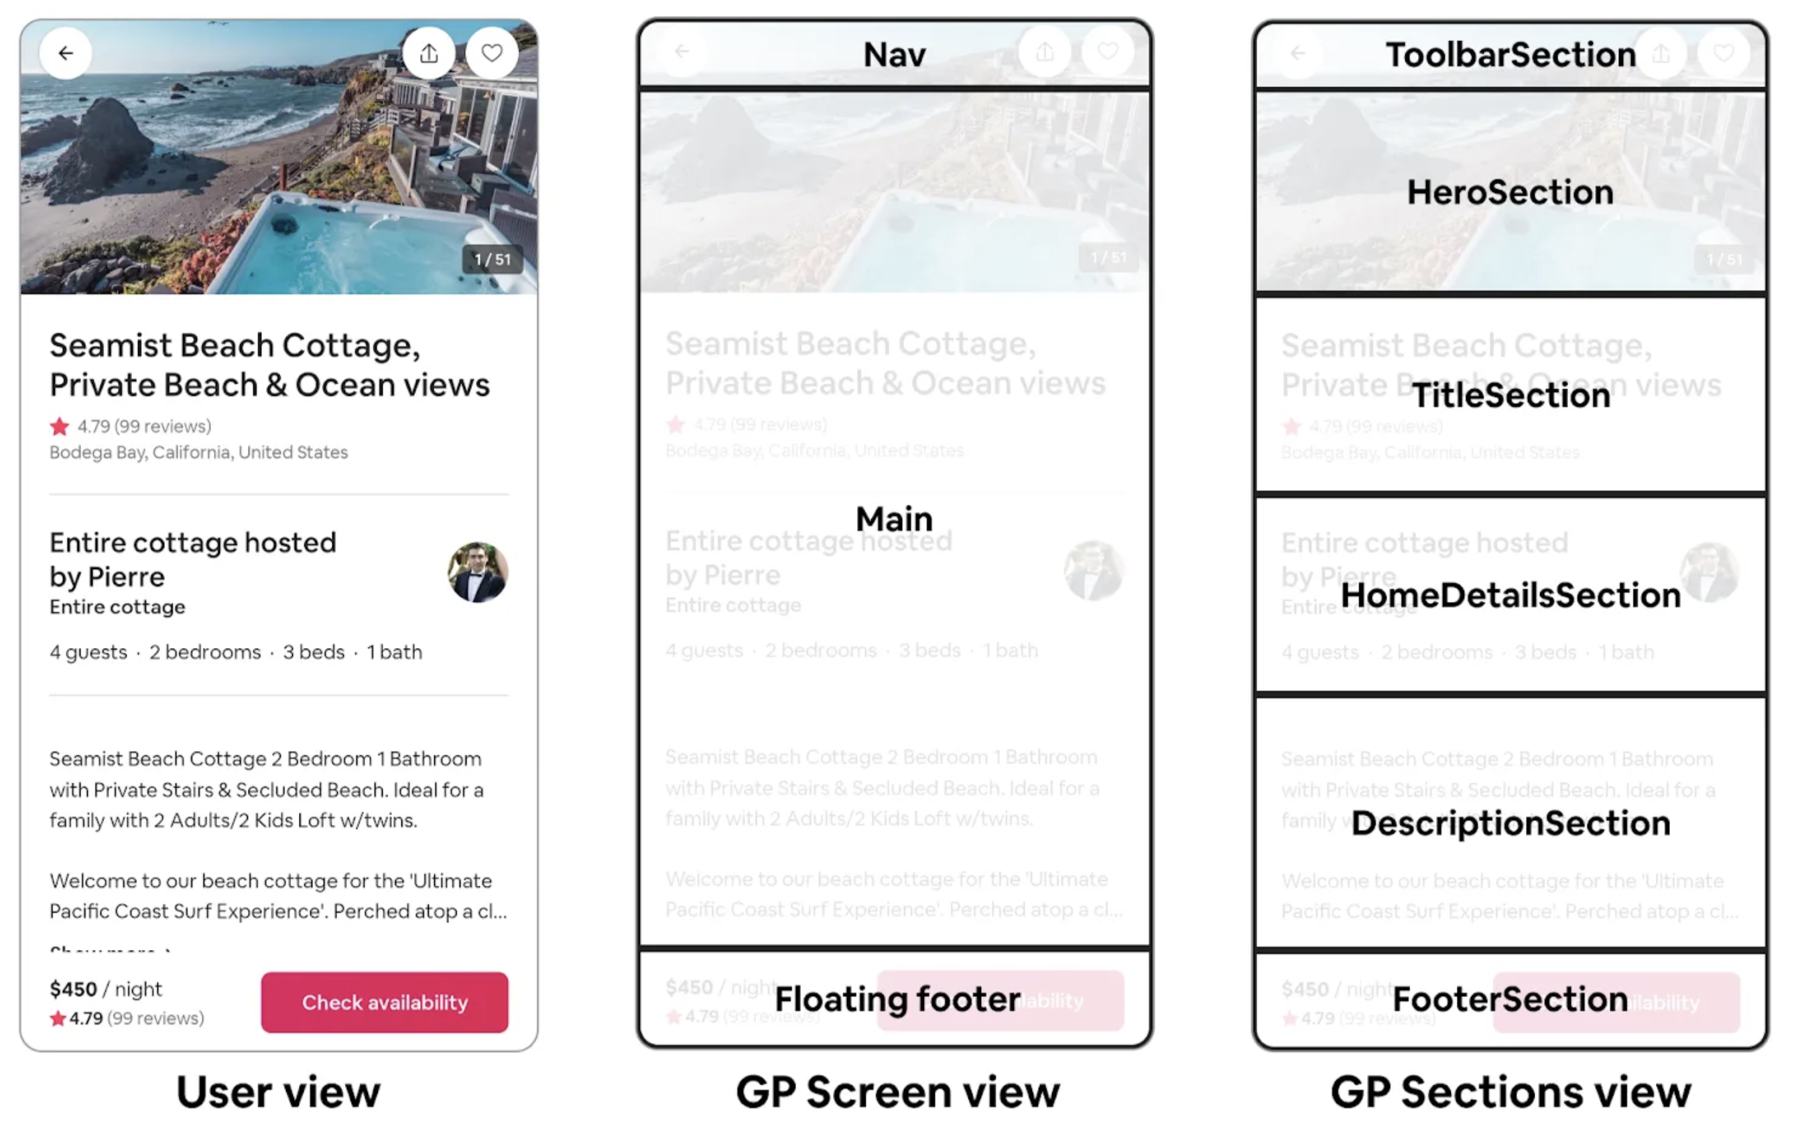
Рисунок 2 – То, как пользователи видят функции Airbnb на GP, и то, как GP видит те же функции в виде экранов и разделов [21]
Рендеринг секций.
Клиентские приложения на всех платформах (веб, iOS, Android) используют собственные фреймворки для преобразования данных секций в интерфейсные элементы. Например, в Android секции преобразуются в компоненты с использованием Kotlin, а в iOS — с помощью Swift.
Также стоит отметить, что для гибкости применяется система типизации. Например, TitleSection — секция заголовка, которая может быть использована как в стандартном стиле, так и в адаптированном для программы Airbnb Plus. Это достигается благодаря параметрам (рисунок 3).
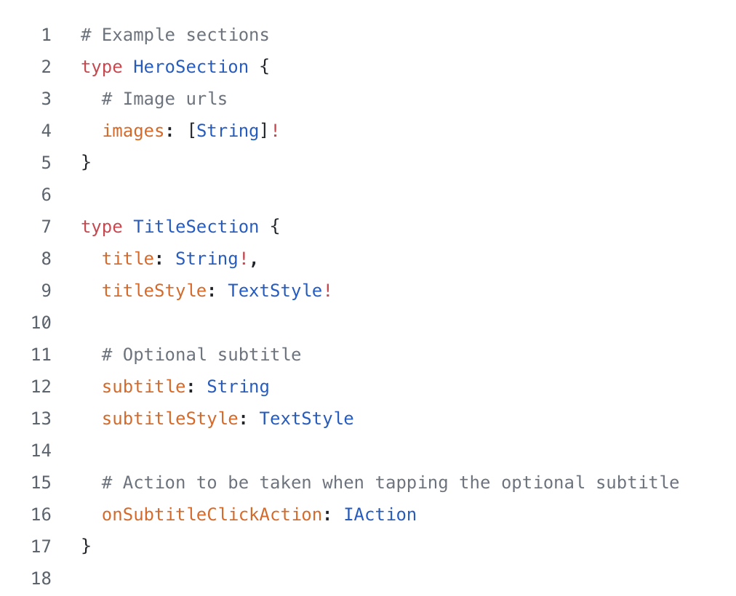
Рисунок 3 – Пример схемы секции [21]
Экраны: Организация секций
Экраны в GP — это шаблоны, которые определяют, как секции располагаются на странице. Они отвечают за макет и организацию интерфейса.
Особенности экранов:
- Динамическая конфигурация. Экраны могут менять свои макеты в зависимости от устройства пользователя (например, мобильного или планшета).
- Типы макетов (ILayouts). Для разных устройств GP использует интерфейсы макетов, такие как SingleColumnLayout для телефонов или MultiColumnLayout для планшетов. Это позволяет учитывать размер экрана и другие параметры устройства.
- Модальное отображение. Экраны могут быть отображены как модальные окна, всплывающие элементы или полноэкранные страницы, в зависимости от настроек в ответе от сервера.
Действия и события: Гибкость взаимодействия
Одной из особенностей GP также является возможность задавать действия (actions) и обрабатывать события взаимодействия пользователей с интерфейсом.
Пример:
Пользователь нажимает кнопку на секции, после чего серверная часть GP обрабатывает событие и направляет пользователя к новой странице.
В GP события обрабатываются через интерфейс IAction, который стандартен для всех платформ, но может быть расширен для уникальных действий, характерных для конкретного приложения.
В будущем Airbnb планирует интеграцию GP с инструментами проектирования, такими как Figma, а также внедрение функциональности "nested sections" для более гибкой настройки интерфейсов.
Заключение
Ghost Platform от Airbnb — это яркий пример успешной реализации Server-Driven UI (или Backend-Driven UI). Этот подход позволяет компании ускорять разработку, стандартизировать интерфейсы и повышать гибкость приложений. GP показывает, как SDUI может применяться в масштабных проектах, предоставляя разработчикам мощные инструменты для создания динамических и персонализированных интерфейсов. Несмотря на сложности, этот подход становится важным шагом к созданию универсальных и адаптивных решений в сфере пользовательских интерфейсов.

How Backend-Driven UI Is Changing the Approach to Mobile Development (L. Mudryi)
В зарубежных источниках также часто описывается влияние BDUI на мобильную разработку. Статья Леонида Мудрого предлагает глубокий взгляд на Backend-Driven UI (BDUI) с акцентом на мобильную разработку, освещая особенности применения подхода, его влияние на процесс создания приложений и примеры использования в реальных продуктах. Автор делает акцент на том, как BDUI меняет подход к построению интерфейсов в мобильных приложениях, упрощая разработку и ускоряя адаптацию интерфейсов к изменяющимся условиям [17].
Автор отмечает, что одной из ключевых особенностей BDUI является его способность динамически обновлять пользовательские интерфейсы без необходимости пересборки приложения и его повторной публикации в магазинах приложений (App Store, Google Play). Это особенно важно для мобильных приложений, где задержки в обновлениях могут негативно повлиять на пользовательский опыт и лояльность аудитории.
Пример: в процессе работы с мобильными приложениями автор столкнулся с необходимостью быстро добавлять новые элементы, такие как серийные номера продуктов, на страницу приложения. BDUI позволяет решить эту задачу через сервер, минуя длительный процесс обновления приложения, что существенно ускоряет работу.
В статье упоминаются примеры крупных компаний, которые эффективно используют BDUI для динамического управления интерфейсами:
- Uber: BDUI применяется для отображения динамической информации о поездках, включая изменения маршрута, обновления статуса водителя и расчёты стоимости.
- Spotify: через BDUI управляется отображение рекомендаций, обновление плейлистов и других элементов музыкального контента в режиме реального времени.
- Airbnb: Ghost Platform, упомянутая в статье, служит для ускорения внедрения новых функций и поддержания единого интерфейса на веб, iOS и Android [17].
Эти примеры показывают, что BDUI успешно применяется для работы с динамическими данными, обеспечивая высокую гибкость и масштабируемость интерфейсов.
Интересной частью статьи является сравнение BDUI с другим серверно-ориентированным подходом — Server-Side Rendering (SSR). Автор подчёркивает, что оба подхода переносят часть бизнес-логики на сервер, но имеют принципиальные различия:
- BDUI: сервер передаёт инструкции, на основе которых клиент формирует интерфейс. Это даёт гибкость и возможность динамически изменять интерфейс для разных пользователей.
- SSR: сервер полностью рендерит интерфейс (HTML) и передаёт готовую страницу клиенту. Это подходит для задач с высоким приоритетом SEO и меньшими требованиями к динамическому обновлению.
Пример различий: если в BDUI для определённых пользователей нужно добавить кнопку "Добавить в корзину", то сервер просто отправляет соответствующую инструкцию. В SSR подобные изменения потребовали бы полной перерисовки страницы на сервере, что менее эффективно для динамического контента.

Server-Driven UI: the Ultimate Solution for Mobile Apps? (R. Honório)
Статья R. Honório также рассматривает Server-Driven UI (SDUI) в контексте мобильной разработки. Автор пытается ответить на вопрос, может ли SDUI стать универсальным решением для мобильных приложений и рассматривает возможности и ограничения подхода, делая акцент на его роли в оптимизации разработки и улучшении пользовательского опыта [22].
Автор приводит примеры успешного использования SDUI в мобильной разработке:
- Рекомендательные системы: интерфейсы, которые адаптируются на основе пользовательских данных (например, Spotify).
- Динамические элементы: такие, как отображение статусов заказов или обновления данных в реальном времени (Uber).
Эти примеры подтверждают, что SDUI идеально подходит для приложений с высокой степенью персонализации и частыми изменениями контента.
Рафаэль Хонорио отмечает, что SDUI не является универсальным решением, но отлично подходит для приложений, где важны гибкость, скорость изменений и персонализация. Несмотря на ограничения, этот подход уже стал ключевым инструментом в мобильной разработке, позволяя быстро адаптироваться к изменениям и обеспечивать высокую вовлечённость пользователей.

Unlocking the Power of Server-Driven UI: Building Dynamic, Configurable Apps (D. Kozin)
В статье Дмитрия Козина рассматриваются уникальные аспекты Server-Driven UI (SDUI), с акцентом на возможности создания динамических и конфигурируемых приложений. Автор делится своим опытом реализации SDUI, выделяя не только преимущества, но и тонкости, которые редко обсуждаются в других источниках.
Так Дмитрий Козин выделяет уникальный аспект использования WebSockets в Server-Driven UI. Он отмечает, что с помощью WebSockets сервер может в реальном времени передавать обновления, такие как изменения маркеров на карте, напрямую в приложение. Это позволяет пользователям получать актуальную информацию мгновенно, без необходимости перезагрузки или ручного обновления приложения. Например, для виджета карты сервер может отправлять обновления о местоположении в режиме реального времени, а приложение автоматически обновляет маркеры на экране [23].

Заключение по анализу зарубежных источников
Анализ зарубежных публикаций показывает, что Backend-Driven UI (BDUI) становится одним из ключевых трендов в разработке современных приложений, особенно в мобильной сфере. Основное внимание уделяется его способности ускорять процесс разработки, сокращать время выхода продукта на рынок и повышать гибкость интерфейсов. BDUI позволяет компаниям быстрее адаптироваться к изменениям пользовательских предпочтений и рыночных условий за счёт динамического управления интерфейсами через сервер, что делает его популярным выбором среди лидеров отрасли, таких как Airbnb, Uber и Spotify.
Большинство авторов акцентируют внимание на персонализации интерфейсов, как на одной из ключевых возможностей BDUI. Благодаря централизованному управлению данными и логикой, интерфейсы могут динамически адаптироваться под индивидуальные предпочтения пользователей, что усиливает их вовлечённость и улучшает пользовательский опыт. Особое место в публикациях занимает обсуждение роли BDUI в A/B-тестировании и кросс-платформенной разработке, где подход позволяет унифицировать логику интерфейсов для всех устройств, сохраняя высокую производительность.
Несмотря на преимущества, в зарубежных источниках также подчёркиваются вызовы внедрения BDUI, такие как повышенная нагрузка на сервер и сложность инфраструктуры. Тем не менее, авторы сходятся во мнении, что преимущества подхода, включая динамические обновления, гибкость и масштабируемость, перевешивают недостатки. BDUI воспринимается как инструмент, способный значительно упростить управление интерфейсами и повысить эффективность разработки в быстро меняющемся технологическом ландшафте.

Заключение
В процессе работы был проведён всесторонний анализ отечественных и зарубежных источников по теме Backend-Driven UI (BDUI), что позволило выявить ключевые тенденции, преимущества и вызовы применения данного подхода. Основные тенденции включают акцент на персонализации пользовательских интерфейсов, ускорении разработки и внедрении изменений, а также расширении возможностей кросс-платформенной унификации. Эти аспекты делают BDUI не только актуальным, но и перспективным инструментом для решения современных задач в мобильной и веб-разработке.
Одной из главных тенденций является возрастающая потребность в динамическом управлении интерфейсами, что становится особенно важным в условиях быстроменяющихся рыночных требований и пользовательских предпочтений. BDUI обеспечивает возможность быстрого внесения изменений в интерфейсы без необходимости обновления приложений через магазины. Это позволяет сокращать время выхода продукта на рынок (time-to-market) и снижать затраты на сопровождение приложений. Также подход демонстрирует значительные преимущества в персонализации, позволяя адаптировать интерфейсы под различные сегменты пользователей на основе их поведения, местоположения или других характеристик.

Ключевые преимущества BDUI включают:
- Сокращение времени разработки и тестирования. Динамическое управление интерфейсами с сервера упрощает процесс тестирования и внедрения изменений, включая A/B-тесты.
- Унификация кросс-платформенных интерфейсов. BDUI обеспечивает консистентность интерфейсов на всех устройствах, что упрощает разработку и снижает вероятность ошибок.
- Персонализация и гибкость. Возможность серверной адаптации интерфейсов под индивидуальные потребности пользователей улучшает их вовлечённость и пользовательский опыт.
- Экономия ресурсов. Уменьшение зависимости от клиентской части позволяет минимизировать затраты на обновление приложений, так как основная нагрузка по управлению интерфейсами переносится на сервер.

Изученные источники подтверждают, что BDUI является перспективным подходом, который открывает новые возможности для внедрения инноваций в мобильных и веб-приложениях. Его применение позволяет не только повысить скорость разработки, но и улучшить пользовательский опыт за счёт персонализации и гибкости интерфейсов. Изученные тенденции и преимущества создают основу для дальнейших исследований, направленных на оптимизацию BDUI и его адаптацию к новым технологическим вызовам.

СПИСОК ИСПОЛЬЗОВАННЫХ ИСТОЧНИКОВ
- Разживайкин И. С. Backend-driven UI в мобильной разработке возможности подхода // Цифровая трансформация транспорта: проблемы и перспективы: материалы III Международной научно-практической конференции, Москва, 27 сентября 2023 года. – Москва: Российский университет транспорта, 2023. – С. 354-361. – EDN UFEXSG.
- Четвертухин В. Р. Преимущества применения зависимого от платформы Backend-Driven UI подхода / В. Р. Четвертухин // Международная научно-техническая конференция молодых ученых БГТУ им. В.Г. Шухова, посвященная 170-летию со дня рождения В.Г. Шухова : Сборник докладов, Белгород, 16–17 мая 2023 года. Том Часть 13. – Белгород: Белгородский государственный технологический университет им. В.Г. Шухова, 2023. – С. 534-538. – EDN LWZUJD.
- Пивоваров В.В., Хабибуллин Р.М., Нуркаев Р.Р. BFF – подход к разработке мобильных и веб-приложений, оптимизированный для пользовательского опыта / В.В. Пивоваров, Р.М. Хабибуллин, Р.Р. Нуркаев // Вестник Российского нового университета. Серия: Сложные системы: модели, анализ, управление. – 2023. – Вып. 3. – С. 194–204. – DOI: 10.18137/RNU.V9187.23.03.P.194.
- Коваль М.Е., Шинкарев А.А., Логиновская В.О. О подходе использования headless cms при разработке корпоративных интернет-сайтов // Вестник Южно-Уральского государственного университета. Серия: Компьютерные технологии, управление, радиоэлектроника. 2022. Т. 22. Nº 1. С. 147-153.
- Юсифов А. А. Compose Multiplatform как основа для BDUI фреймворка / А. А. Юсифов, А. В. Юдин // Перспективные материалы и технологии (ПМТ-2024) : Сборник докладов Международной научно-технической конференции, Москва, 12–16 апреля 2024 года. – Москва: МИРЭА - Российский технологический университет, 2024. – С. 342-347. – EDN ELKHWY.
- Митюкляев В. Преимущества подхода Backend-Driven UI в разработке мобильных приложений [Электронный ресурс]. - 2022. - URL: https://habr.com/ru/companies/ozontech/articles/661941/ (дата обращения: 26.01.2025).
- Матвеев А. Backend Driven UI: о трендовом подходе к созданию мобильных приложений [Электронный ресурс]. - 2024. - URL: https://vc.ru/dev/1133532-backend-driven-ui-o-trendovom-podhode-k-sozdaniyu-mobilnyh-prilozhenii (дата обращения: 27.01.2025).
- Svensson M., Runemark A. Back-end for Front-end Connector to Reduce Development Time: A Proof of Concept Project / M. Svensson, A. Runemark // Independent thesis Basic level (university diploma), 10 credits / 15 HE credits. – Halmstad University, School of Information Technology, 2023.
- Agrawal V. The Need for Server-Driven UI in iOS: Enhancing Flexibility and Reducing App Update Cycles // International Journal of Engineering, Science and Mathematics. – 2024. – Vol. 13, Issue 10. – P. 16–24. – ISSN 2320-0294. – URL: https://ijesm.co.in/uploads/68/15375_pdf.pdf (дата обращения: 26.01.2025).
- Ollila R., Mäkitalo N., Mikkonen T. Modern Web Frameworks: A Comparison of Rendering Performance // Journal of Web Engineering. 2022. Т. 21. № 03. С. 789–814. DOI: 10.13052/jwe1540-9589.21311.
- Casaca J., Miguel L.P. The Influence of Personalization on Consumer Satisfaction: Trends and Challenges // Advances in E-Business Research. 2024. DOI: 10.4018/979-8-3693-3455-3.ch010.
- Desaid D. An Empirical Study of Website Personalization Effect on Users Intention to Revisit E-commerce Website Through Cognitive and Hedonic Experience: Proceedings of ICDMAI 2018, Volume 2 // Advances in Intelligent Systems and Computing. 2019. DOI: 10.1007/978-981-13-1274-8_1.
- P. Rattanukul et al., "Microusity: A testing tool for Backends for Frontends (BFF) Microservice Systems," 2023 IEEE/ACM 31st International Conference on Program Comprehension (ICPC), Melbourne, Australia, 2023, pp. 74-78. DOI: 10.1109/ICPC58990.2023.00021.
- Khalajzadeh H., Grundy J. Accessibility of low-code approaches: A systematic literature review // Information and Software Technology. - 2025. - Т. 177. - 107570. - ISSN 0950-5849. - DOI: 10.1016/j.infsof.2024.107570.
- Falkevych V., Lisniak A. Client state management using backend for frontend pattern architecture in B2B segment // Artificial Intelligence. - 2024. - DOI: 10.15407/jai2024.02.049.
- Tafesse W. The differential effects of developers’ app store strategy on the performance of niche and popular mobile apps // Journal of Marketing Analytics. - 2023. - Т. 11, № 3. - С. 1-14. - DOI: 10.1057/s41270-023-00216-8.
- Takoev A. How Backend-Driven UI Cuts Time to Market [Электронный ресурс]. - 2023. - URL: https://hackernoon.com/how-backend-driven-ui-cuts-time-to-market (дата обращения: 26.01.2025).
- Mudryi L. How Backend-Driven UI Is Changing the Approach to Mobile Development [Электронный ресурс]. - 2024. - URL: https://oril.co/blog/how-backend-driven-ui-is-changing-the-approach-to-mobile-development/ (дата обращения: 26.01.2025).
- Costa F. Server-driven UI (or Backend driven UI) strategies [Электронный ресурс] // GitHub. - 2021. - URL: https://github.com/MobileNativeFoundation/discussions/discussions/47 (дата обращения: 26.01.2025).
- Mudryi L. Transforming Mobile Development with Backend Driven UI [Электронный ресурс]. - 2024. - URL: https://medium.com/@oril_/transforming-mobile-development-with-backend-driven-ui-c65df97baa79 (дата обращения: 26.01.2025).
- Brooks R. A Deep Dive into Airbnb’s Server-Driven UI System [Электронный ресурс]. - 2021. - URL: https://medium.com/airbnb-engineering/a-deep-dive-into-airbnbs-server-driven-ui-system-842244c5f5 (дата обращения: 26.01.2025).
- Honório R. Server-Driven UI: the Ultimate Solution for Mobile Apps? [Электронный ресурс]. - 2023. - URL: https://betterprogramming.pub/server-driven-ui-does-it-solve-everything-for-mobile-apps-4b38397b2e04 (дата обращения: 26.01.2025).
- Kozin D. Unlocking the Power of Server-Driven UI: Building Dynamic, Configurable Apps [Электронный ресурс]. - 2024. - URL: https://medium.com/@dimakoua/unlocking-the-power-of-server-driven-ui-building-dynamic-configurable-apps-16a9f5bdf95a (дата обращения: 26.01.2025).

